Лабораторная работа №7

Операционные системы

Тойчубекова Асель Нурлановна

Содержание

# 1 Цель работы

Целью данной лабораторной работы является ознакомление с файловой системой Linux, её структурой, именами и содержанием каталогов. Приобретение практических навыков по применению команд для работы с файлами и каталогами, по управлению процессами (и работами), по проверке использования диска и обслуживанию файловой системы.

# 2 Задание

* Изучить теоритечкое введение
* Выполнить все задания из последовательности выполнения лабораторной работы.

# 3 Теоретическое введение

### 3.0.1 Команды для работы с файлами и каталогам

Для создания текстового файла можно использовать команду touch.

Для просмотра файлов небольшого размера можно использовать команду cat.

Для просмотра файлов постранично удобнее использовать команду less.

Команда head выводит по умолчанию первые 10 строк файла.

### 3.0.2 Копирование файлов и каталогов

Команда cp используется для копирования файлов и каталогов. Опция i в команде cp выведет на экран запрос подтверждения о перезаписи файла. Для рекурсивного копирования каталогов, содержащих файлы, используется команда cp с опцией r.

### 3.0.3 Перемещение и переименование файлов и каталогов

Команды mv и mvdir предназначены для перемещения и переименования файлов и каталогов. Если необходим запрос подтверждения о перезаписи файла, то нужно использовать опцию i.

### 3.0.4 Права доступа

Каждый файл или каталог имеет права доступа.  
В сведениях о файле или каталоге указываются:  
– тип файла (символ (-) обозначает файл, а символ (d) — каталог);  
– права для владельца файла (r — разрешено чтение, w — разрешена запись, x — разрешено выполнение, - — право доступа отсутствует);  
– права для членов группы (r — разрешено чтение, w — разрешена запись, x — разрешено выполнение, - — право доступа отсутствует);  
– права для всех остальных (r — разрешено чтение, w — разрешена запись, x — разрешено выполнение, - — право доступа отсутствует).

### 3.0.5 Изменение прав доступа

Права доступа к файлу или каталогу можно изменить, воспользовавшись командой chmod. Сделать это может владелец файла (или каталога) или пользователь с правами администратора.

Режим (в формате команды) имеет следующие компоненты структуры и способ записи:  
= установить право  
- лишить права  
+ дать право  
r чтение  
w запись  
x выполнение  
u (user) владелец файла  
g (group) группа, к которой принадлежит владелец файла  
o (others) все остальные.

### 3.0.6 Анализ файловой системы

Файловая система в Linux состоит из фалов и каталогов. Каждому физическому носителю соответствует своя файловая система. Существует несколько типов файловых систем. Перечислим наиболее часто встречающиеся типы:  
– ext2fs (second extended filesystem);  
– ext2fs (third extended file system);  
– ext4 (fourth extended file system);  
– ReiserFS;  
– xfs;  
– fat (file allocation table);  
– ntfs (new technology file system).

Для просмотра используемых в операционной системе файловых систем можно воспользоваться командой mount без параметров.

Для определения объёма свободного пространства на файловой системе можно воспользоваться командой df, которая выведет на экран список всех файловых систем в соответствии с именами устройств, с указанием размера и точки монтирования.

С помощью команды fsck можно проверить (а в ряде случаев восстановить) целостность файловой системы.

# 4 Выполнение лабораторной работы

Копирую файл ~/abc1 в фaйл april и файл may. (рис. 1).

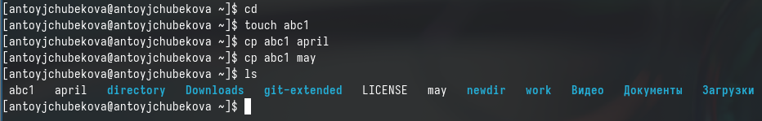

Рис. 1: Копирование файла

Копирую файлы april и may в каталог monthly. (рис. 2).

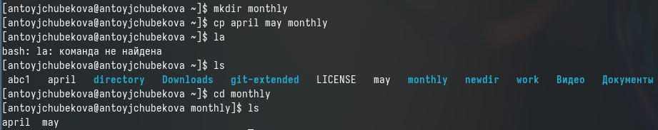

Рис. 2: Копирование файла

Копирую файл monthly/may в файл june. С помощью утилиты ls мы видим, что файл был удачно скопирован. (рис. 3).

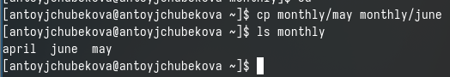

Рис. 3: Копирование файла

Копирую каталог monthly в новый каталог monthly.00, с помощью утилиты ls вижу, что все скопировано. (рис. 4).

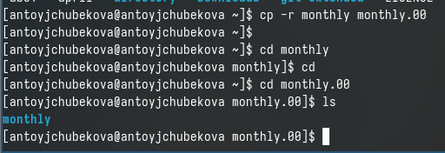

Рис. 4: Копирование файла

Копирую каталог monthly.00 в каталог /tmp. С помощью ls мы видим, что каталог monthly.00 теперь находиться и в tmp (рис. 5).

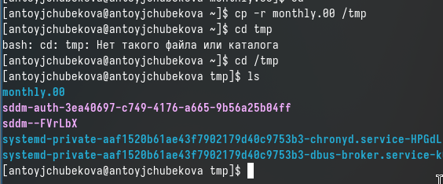

Рис. 5: Копирование файла

Изменяю название файла april на july в домашнем каталоге, с утилитой ls проверяю, что все удачно выполнилось. (рис. 6).

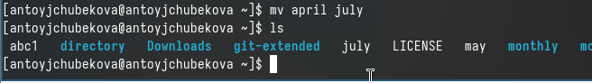

Рис. 6: Переименование файла

Перемещаю файл july в каталог monthly.00, с помощью ls проверяю. (рис. 7).

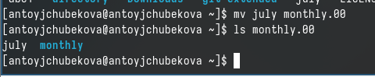

Рис. 7: Перемещение файла

Переименовываю каталог monthly.00 в monthly.01. Затем перемещаю каталог monthly.01 в новый каталог reports. Далее переименовываю каталог report/monthly.01 в reports/monthly. (рис. 8).

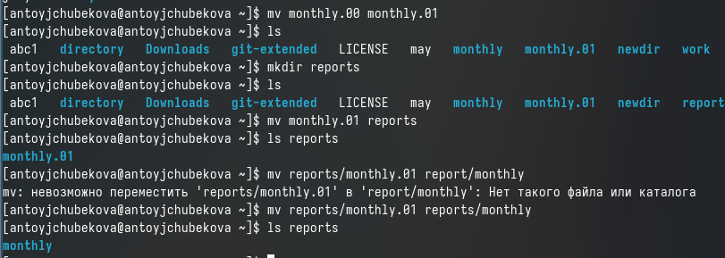

Рис. 8: Изменение название, перемещение файлов

Создаю файл may и устанавливаю для него права выполнения для владельца, с помощью команды ls и утилита l, видим, что права доступа изменились. (рис. 9).

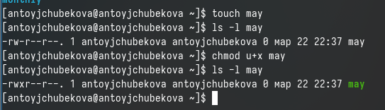

Рис. 9: Установка прав доступа

Лишаю владельца may права на выполнение. (рис. 10).

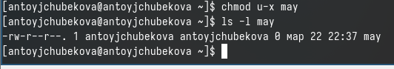

Рис. 10: Установка прав доступа

Создаю каталог monthly, и устанавливаю права доступа как запрет на чтение для членов группы и всех остальных пользователей. (рис. 11).

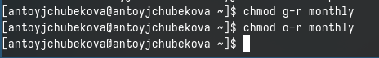

Рис. 11: Установка прав доступа

Создаю новый файл abc1 с правом для членов группы. (рис. 12).

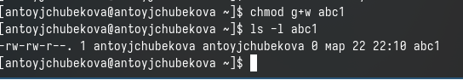

Рис. 12: Установка прав доступа

Для просмотра используемых в операционной системе файловых систем использую команду mount без параментров. (рис. 1).

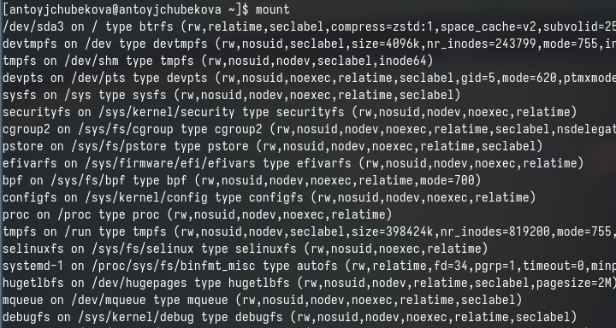

Рис. 13: Просмотр файловых систем

С помощью утилиты cat просматриваю содержания файла /etc/fstab. (рис. 14).

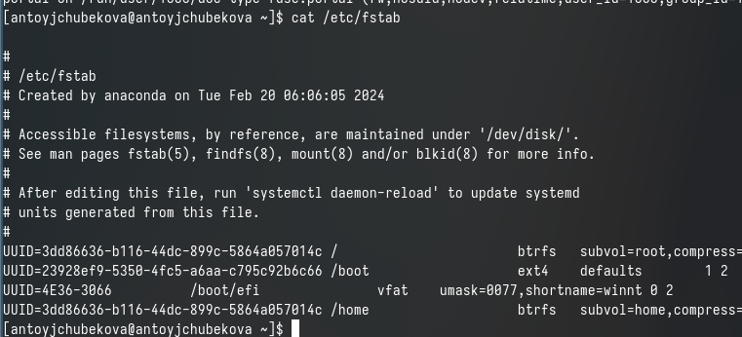

Рис. 14: Содержание файлов

Использую команду df и определяю объем свободного пространства на файловой системе. (рис. 15).

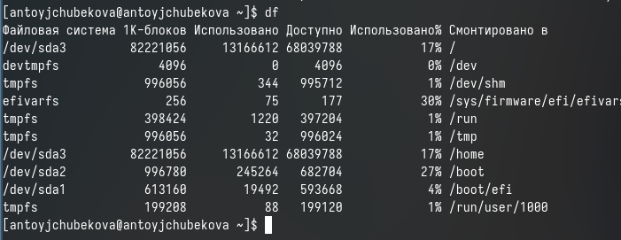

Рис. 15: Объем свободного пространства

С помощью fsck проверяю(восстанавливаю) целостность файловой системы. (рис. 16).

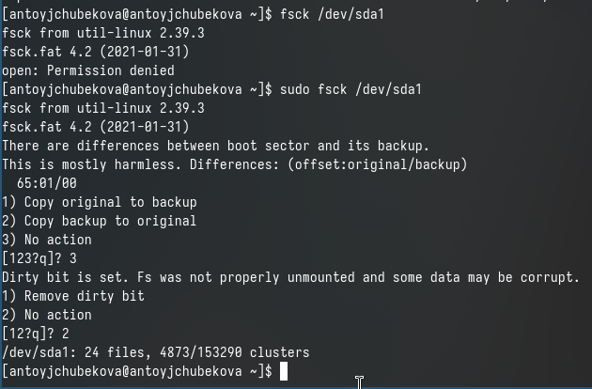

Рис. 16: Проверка целостности файла

Копирую файл /usr/include/sys/io.h в домашний каталог и называю его equipment. (рис. 17).

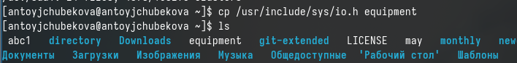

Рис. 17: Копирование файла и изменения назввания

В домашнем каталоге создаю директорию ~/ski.plases. Перемещаю файл equipment в каталоге ~/ski.plases. Затем переименовываю файл ~/ski.pases/equiment в ~/ski.plases/equilist. C помощью утилита ls проверяю, что файлы переммещены и переименованы. (рис. 18).

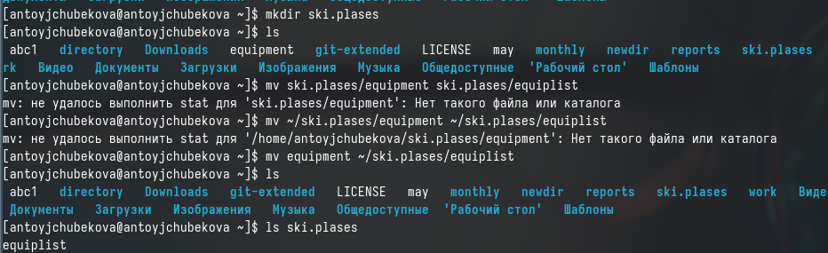

Рис. 18: Перемещение, переименование файлов

Создаю в домашнем каталоге файл abc1 и копирую его в каталог ~/ski.plases, назову его equiplist2. Затем создаю каталог с именем equipment в каталоге ~/ski.plases. Далее перемещаю файлы с ski.plases в каталог ski.plases/equipment. (рис. 19).

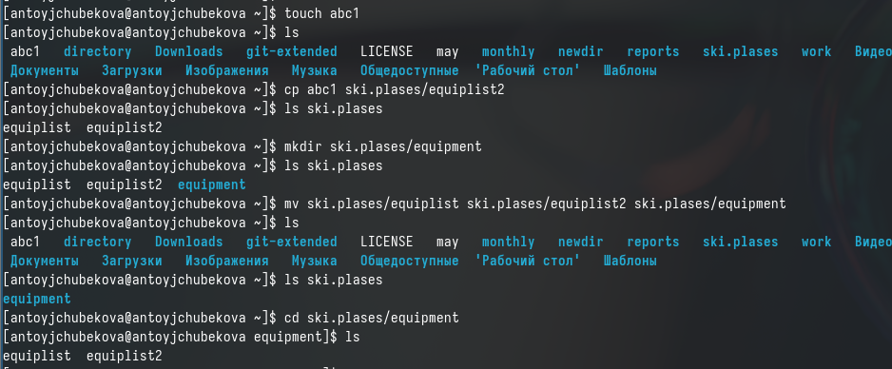

Рис. 19: Создание и действия над файлом

Создаю новый каталог newdir и перемещаю его в старый каталог ski.plases, поменяв название на plans. (рис. 20).

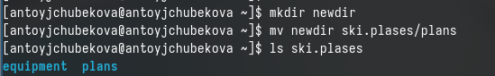

Рис. 20: Создание и действия над каталогом

Для начала необходимо создать все каталоги и файлы над которыми я буду работать. (рис. 21).

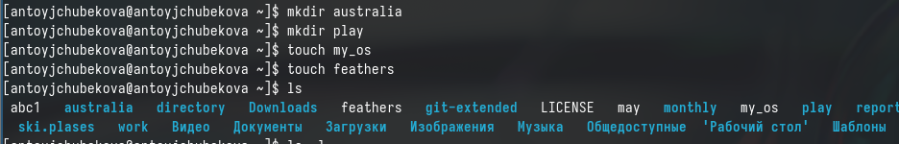

Рис. 21: Создание каталогов и файлов

Проверяю какие права доступа у этих файлов и каталогов имеюся на данны момент. (рис. 22).

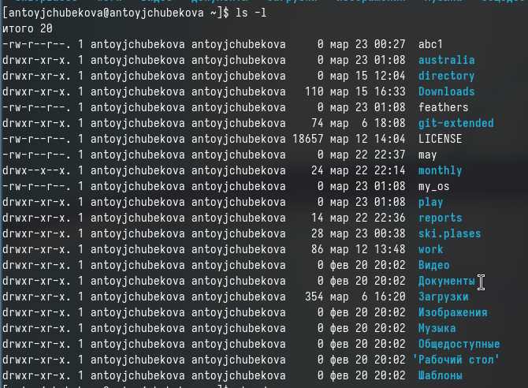

Рис. 22: Права доступа файлов и каталогов

В каталоге australia нужно лишить права на выполнения у группы, в которую входит владелец и во всех остальных, чтобы у нового каталога были нужные по заданию права доступа. С помощью команды ls -l мы видим, что права доступа были правильно отредактированы. (рис. 23).

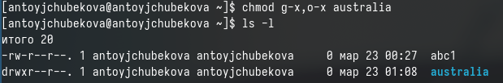

Рис. 23: Редактирование прав доступа

В каталоге play нужно лишить права на чтение у всех остальных и у группы, в которую входит владелец,чтобы у ногово каталога были нужные по заданию права доступа. С помощью команды ls -l мы видим, что права доступа были правильно отредактированы.(рис. 24 и рис. 25).

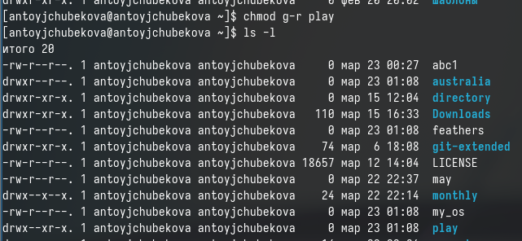

Рис. 24: Редактирование прав доступа

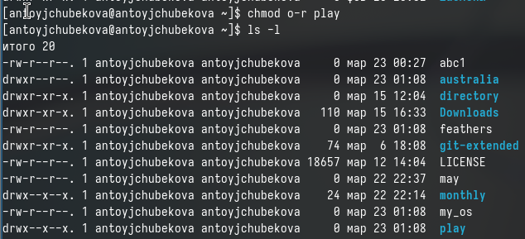

Рис. 25: Редактирование прав доступа

В файле my_os нужно лишить права на письмо и добавить права на выполнение владельцу,чтобы у ногово каталога были нужные по заданию права доступа. С помощью команды ls -l мы видим, что права доступа были правильно отредактированы.(рис. 26).

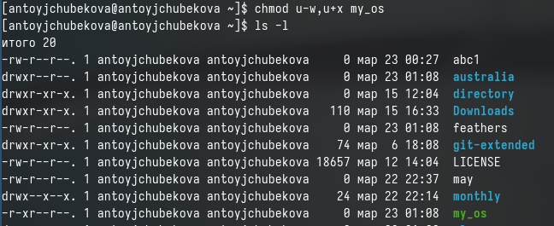

Рис. 26: Редактирование прав доступа

В файле feathers необходимо добавить права на письмо группе, к которому пренадлежит владелец,чтобы у ногово каталога были нужные по заданию права доступа. С помощью команды ls -l мы видим, что права доступа были правильно отредактированы.(рис. 27).

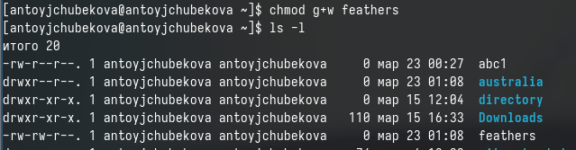

Рис. 27: Редактирование прав доступа

С помощью команды cat просматриваю содержение файла /etc/passwd. (рис. 28).

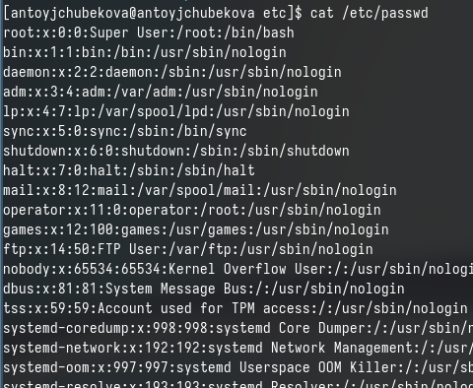

Рис. 28: Просмотр содержание файлов

Копирую файл feathers в фвйл file.old.В свою очередь файл file.old перемещаю в каталог play.В свою очередь каталог play копирую в каталог fun. Затем перемещаю каталог fun в каталог play и переименовываю его в games. C помощью команды ls, проверяем содержание каталога play и видим, что теперь в нем находятся файл file.old и каталог games. (рис. 29).

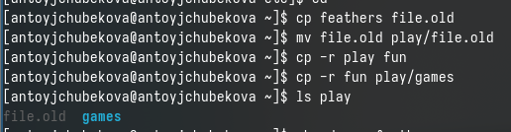

Рис. 29: Работа с файлами и каталогами

Лишаю владельца файла feathers права на чтение. Если я попытаюсь посмотреть содержание файла, то мне отказанов доступе, так как у владельца нет прав просматривать этот файл. Также если я попытаюсь скопировать этот файл мне опять будет отказано в доступе по той же причине. Добавляю права на чтение владельцу. (рис. 30).

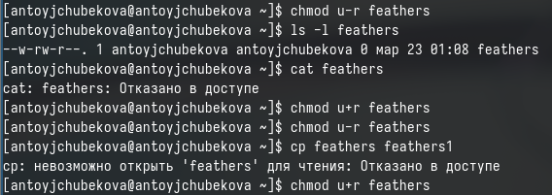

Рис. 30: Редактирование прав доступа

Лишаю владельца каталога play права на выполнение. Если я попытаюсь перейти в этот каталог, то мне отказанов доступе, так как у владельца нет прав выполнения с этим каталогом. Добавляю права на чтение владельцу. Если после этого я снова попытаюсь перейти в этот каталог у меня все получается. (рис. 31).

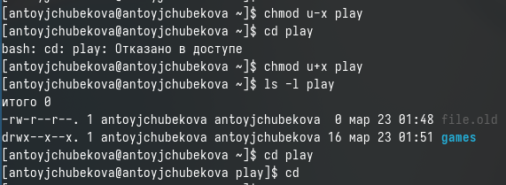

Рис. 31: Редактирование прав доступа

Я прочитала описание каждой из четырех команд с помощью команды man.  
mount-предназначена для подключения(монтиования) файловых систем и переносных накомплений( флешка, карта, памяти) к конкретным точкам монтирования в дереве директорий.  
fsck-команда Unix, которая проверяети устраняет ошибки в файловой системе.  
mkfs-используется для создания файловой системы на блочном устройстве, таком как жесткий диск или флэш-накопитель.  
kill-является встроенной командой оболочки, предназначенной для отправки системных сигналов определенным процессам, чаще всего данная команда используется для принудительногоо завершения работы определенных процессов.

## 4.1 Ответы на контрольные вопросы

1. NTFS — стандартная файловая система для семейства операционных систем Windows NT фирмы Microsoft.

Особенности NTFS:  
- Поддерживает хранение метаданных.  
- Для улучшения производительности, надёжности и эффективности использования дискового пространства в NTFS используются специализированные структуры данных.  
- Информация о файлах хранится в главной файловой таблице — Master File Table (MFT).  
- Поддерживает разграничение доступа к данным для различных пользователей и групп пользователей.  
- Позволяет назначать дисковые квоты.  
- Для повышения надёжности файловой системы в NTFS используется система журналирования USN.   - Размер кластера по умолчанию составляет от 512 байт до 2 МБ в зависимости от размера тома и версии ОС.

1. Файловая система NTFS (New Technology File) используется в операционной системе Windows.

* Volume Boot Record (VBR): это область, содержащая информацию о файловой системе и код, необходимый для начальной загрузки операционной системы.  
  Master File Table (MFT): MFT – это центральная таблица файловой системы NTFS, в которой хранится метаданные (информация о файле или папке) для всех файлов и папок на диске.  
  LogFile: файл журнала (Log File) содержит информацию о транзакциях файловой системы и используется для восстановления при сбоях.  
  AttrDef: этот файл содержит описание атрибутов файлов и папок, определяющих их свойства и метаданные.  
  Bitmap: Bitmap (битовая карта) используется для отслеживания использования кластеров на диске - каждый бит представляет собой класстер.  
  $Boot: этот файл содержит загрузочный код, необходимый для загрузки операционной системы с данного тома.

1. В Linux, операция монтирования выполняется с помощью команды mount. Эта команда принимает информацию о файловой системе, которую необходимо примонтировать, а также путь к точке монтирования, и затем привязывает содержимое файловой системы к указанной точке монтирования.
2. Причин, по которой могут произойти наркшение целосности файловой системы, много. Наприме: сбой в работе системы или аппаратный сбой, вирусы и вредоносное ПО, физические повреждения диска, неправильные опреции пользователя. С помощью команды fsck можно проверить (а в ряде случаев восстановить) целостность файловой системы.
3. Файловая система создается с помощью команды mkfs.
4. cat: Команда cat (от “concatenate”) показывает содержимое текстового файла прямо в командной строке. Она также позволяет объединять содержимое нескольких файлов.  
   more: Команда more показывает содержимое файла постранично, останавливаясь на каждой странице и ожидая нажатия клавиши для продолжения.  
   less: Команда less подобна команде more, но предоставляет больше возможностей для прокрутки вперед и назад по содержимому файла.  
   head: Команда head выводит начальные строки (по умолчанию, первые 10 строк) из текстового файла.  
   tail: Команда tail выводит конечные строки (по умолчанию, последние 10 строк) из текстового файла. Она также может использоваться для непрерывного отслеживания добавления данных в файл.
5. Команда cp в Linux используется для копирования файлов и директорий, cp -r это рекурсивное копирование содержимого каталога.
6. Команда mv в Linux используется для перемещения файлов и директорий из одного места в другое, а также переименование файлов и каталогов.
7. Права доступа (permissions) вационных системх, таких как Linux, представют собой механизмроля доступа к файлам и директориям. Они опеляют, какели и группы могут взаимодействовать с конкретными ресурсами. В Unix-подобных системах (таких как Linux), права доступа обычно представлены в виде трех различных аспектов: прав для владельца файла, прав для группы и прав для других пользователей.

Каждый файл или директория имеет набор прав доступа, который состоит из комбинации трех основных видов доступа: чтение (read), запись (write) и выполнение (execute). Эти права также могут быть установлены для владельца файла, группы и других пользователей. Комбинация этих прав создает универсальную систему контроля доступа, позволяющую определить, кто может выполнять какие операции с определенными файлами.

В Linux права доступа могут быть изменены с использованием команды chmod.

# 5 Выводы

В ходе выполнения лабраторной работы №7 я знакомилась с файловой системой Linux, её структурой, именами и содержанием каталогов. Приобрела практические навыки по применению команд для работы с файлами и каталогами, по управлению процессами (и работами), по проверке использования диска и обслуживанию файловой системы.